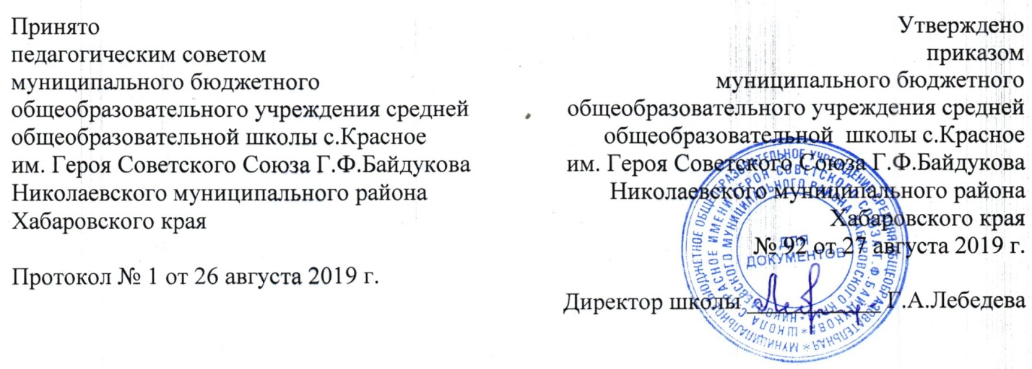
ПОЛОЖЕНИЕ
О СЕТЕВОЙ ФОРМЕ РЕАЛИЗАЦИИ ОБРАЗОВАТЕЛЬНЫХ ПРОГРАММ
в муниципальном общеобразовательном учреждении средней общеобразовательной школы с.Красное им. Героя Советского Союза Г.Ф.Байдукова Николаевского муниципального района Хабаровского края

- Общие положения
  - Настоящее положение разработано на основании ст.15 Федерального закона Российской Федерации от 29 декабря 2012 г. N 273-ФЗ "Об образовании в Российской Федерации".
  - Организация сетевого взаимодействия предполагает использование ресурсов нескольких образовательных учреждений, обеспечивающих возможность обучающимся осваивать образовательные программы различного уровня и направленности.
  - Сетевая форма реализации образовательных программ (далее - сетевая форма) обеспечивает возможность освоения обучающимся образовательной программы с использованием ресурсов нескольких организаций, осуществляющих образовательную деятельность, в том числе иностранных, а также при необходимости с использованием ресурсов иных организаций.
  - В реализации образовательных программ с использованием сетевой формы наряду с организациями, осуществляющими образовательную деятельность, также могут участвовать научные организации, медицинские организации, организации культуры, физкультурно-спортивные и иные организации, обладающие ресурсами, необходимыми для осуществления обучения, проведения учебной и производственной практики и осуществления иных видов учебной деятельности, предусмотренных соответствующей образовательной программой.
  - Необходимыми условиями организации сетевого взаимодействия образовательных учреждений являются:
- наличие нормативно-правовой базы регулирования правоотношений участников сети;
- договорные формы правоотношений между участниками сети;
- наличие в сети различных учреждений и организаций, предоставляющих обучающимся действительную возможность выбора;
- возможность осуществления перемещений обучающихся и учителей образовательных учреждений, входящих в сеть;
- возможность организации зачета результатов по учебным курсам и образовательным программам.
  - Выбор вариантов построения сетевого взаимодействия образовательных учреждений осуществляют те, кто выступает в качестве инициаторов сетевого взаимодействия: обучающиеся, их родители или законные представители, администрация образовательных учреждений, представители управления образования администрации района.

- Цели и задачи
  - Обеспечение качественного образования, социализация и адаптация обучающихся к условиям современной жизни путем формирования сетевой модели обучения.
  - Обеспечение доступности качественного образования обучающихся, удовлетворяющего потребности социума и рынка труда, за счет внедрения в систему образования новых информационно- коммуникационных и педагогических технологий.
  - Обновление содержания методической работы с педагогическими и руководящими кадрами на принципах сетевой организации и маркетинга.

- Нормативно-правовые акты, регулирующие сетевое взаимодействие образовательных учреждений.
  - При заключении договоров между участниками сети образовательные учреждения становятся участниками гражданских правоотношений, которые регулируются Гражданским кодексом Российской Федерации.
  - Средствами правового регулирования сетевого взаимодействия в образовательных учреждениях выступают:
- комплект локальных актов, в которых регулируются правоотношения участников образовательного процесса в связи с реализацией образовательных программ;
- комплект договоров со сторонними образовательными учреждениями и организациями, обеспечивающих совместную реализацию образовательных программ.
  - В договоре о сетевой форме реализации образовательных программ указываются:
- вид, уровень и направленность образовательной программы (часть образовательной программы определенных уровня, вида и направленности), реализуемой с использованием сетевой формы;
- статус обучающихся в организациях, правила приема на обучение по образовательной программе, реализуемой с использованием сетевой формы;
- условия и порядок осуществления образовательной деятельности по образовательной программе, реализуемой посредством сетевой формы, в том числе распределение обязанностей между организациями, порядок реализации образовательной программы, характер и объем ресурсов, используемых каждой организацией, реализующей образовательные программы посредством сетевой формы;
- выдаваемые документ или документы об образовании и о квалификации, документ или документы об обучении, а также организации, осуществляющие образовательную деятельность, которыми выдаются указанные документы;
- срок действия договора, порядок его изменения и прекращения.
  - Для организации реализации образовательных программ с использованием сетевой формы несколькими организациями, осуществляющими образовательную деятельность, такие организации также совместно разрабатывают и утверждают образовательные программы.
  - В комплекте локальных актов могут быть закреплены положения, связанные с особенностями обучения с использованием сетевых форм организации учебного процесса:
- о праве обучающихся на освоение учебных предметов и курсов в других образовательных учреждениях и организациях;
- порядок оформления договора с родителями (законными представителями) обучающихся, осваивающих учебные предметы в сторонних образовательных учреждениях;
- предельные величины учебной нагрузки на обучающегося;
- порядок разработки и утверждения индивидуального учебного плана, годовых учебных графиков, учебных расписаний;
- порядок и формы проведения промежуточной и итоговой аттестации обучающихся;
- порядок осуществления зачетов учебных курсов, освоенных учащимися в сторонних образовательных учреждениях или организациях;
- условия и порядок заключения договоров со сторонними учреждениями и организациями.
  - Комплект локальных актов обеспечивает регулирование всех деталей образовательного процесса в рамках сетевого обучения.

- Содержание и организация деятельности сетевого взаимодействия образовательных учреждений в рамках организации профильного обучения
  - Образовательные учреждения, входящие в сетевое взаимодействие, организуют свою деятельность, реализуя общеобразовательные программы, программы дополнительного образования.
  - Деятельность образовательных учреждений в составе сетевого взаимодействия строится с учетом социального заказа, запросов обучающихся и их родителей (законных представителей). Сетевое обучение организуется на основе свободного выбора индивидуальных образовательных маршрутов обучающихся. Для следующего учебного года они формируются ежегодно (в марте) и закрепляются договорами между образовательным учреждением и родителями обучающихся с учетом кадровых и материальных возможностей школ. Индивидуальные образовательные маршруты уточняются и утверждаются в начале учебного года.
  - Выбор конкретного варианта сетевой организации определяется, прежде всего, ресурсами, которыми располагает школа и ее партнеры, муниципальная система образования в целом.
  - В условиях паритетной кооперации оценивание учебных достижений учащихся осуществляется как учителями своей школы, так и сетевыми учителями.

- Управление
  - Управление сети осуществляется на основе сочетания принципов коллегиальности. Высшим органом управления сетевым взаимодействием образовательных учреждений является управление образования администрации района.
  - Оперативное руководство сетью осуществляется представителями сетевых учреждений образования с участием управления образования администрации района.
  - Перспективные и стратегические вопросы деятельности сети профильного обучения обсуждаются и принимаются на координационном совете при отделе образования. Срок действия положения не ограничен.

